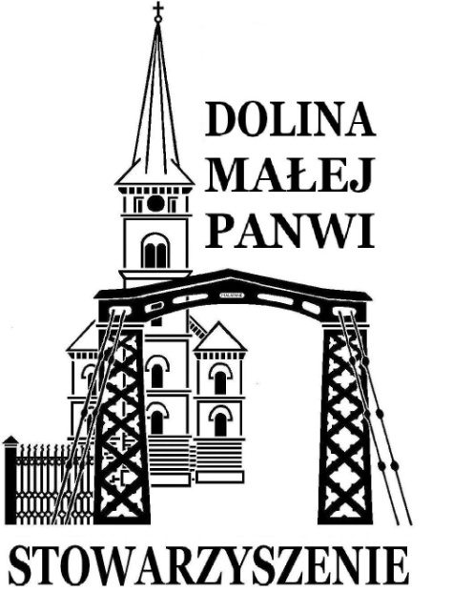
Zaproszenie
Stowarzyszenie
Dolina Małej Panwi
zaprasza
na wykład z cyklu
SPOTKANIA W DOLINIE

zatytułowany:

Odkrycia paleontologiczne
i zasoby muzealne
"Starej Szkoły" w Krasiejowie

Po muzeum oprowadzi nas i o zabytkach opowie SYLWIA WIDAWSKA

Spotkanie odbędzie się w środę,
9 maja 2018 roku o godz. 19:00
w „Starej Szkole” w Krasiejowie, ul. Sporacka 19

Zapraszamy wszystkich mieszkańcow zainteresowanych naszą lokalną historią. Wstęp wolny

